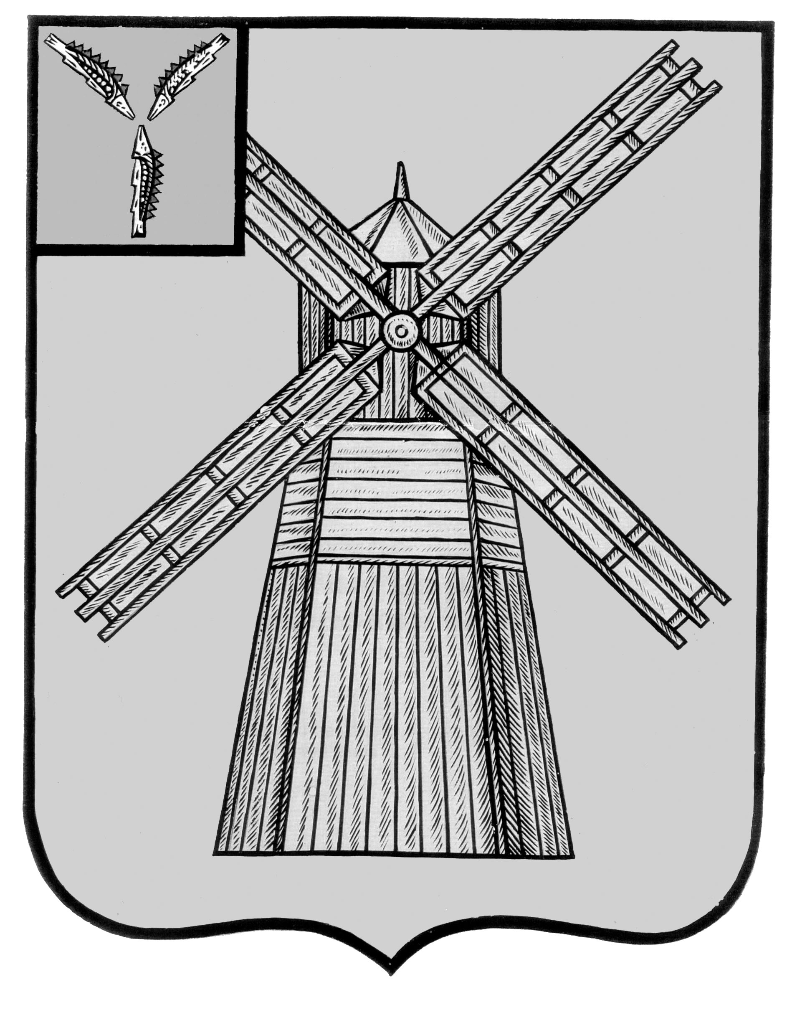
АДМИНИСТРАЦИЯ
ПИТЕРСКОГО МУНИЦИПАЛЬНОГО РАЙОНА
САРАТОВСКОЙ ОБЛАСТИ

П О С Т А Н О В Л Е Н И Е

от 19 мая 2023 года №240
с. Питерка

Об утверждении Положения об инвестиционном уполномоченном в Питерском муниципальном районе Саратовской области

В целях повышения эффективности реализации мер, направленных на улучшение инвестиционного климата, создание благоприятных условий для привлечения инвестиций, реализации инвестиционных проектов на территории Питерского муниципального района, руководствуясь Уставом Питерского муниципального района,
ПОСТАНОВЛЯЕТ
1. Утвердить Положение об инвестиционном уполномоченном в Питерском муниципальном районе Саратовской области согласно приложению к настоящему постановлению.
2. Настоящее постановление вступает в силу с момента официального опубликования и подлежит размещению на официальном сайте администрации Питерского муниципального района в информационно-телекоммуникационной сети «Интернет» по адресу: http://питерка.рф/.
3. Контроль за исполнением настоящего постановления возложить на заместителя главы администрации муниципального района по экономике, управлению имуществом и закупкам

Глава муниципального района Д.Н. Живайкин

Приложение к постановлению администрации муниципального
района 19 мая 2023 года №240

ПОЛОЖЕНИЕ
об инвестиционном уполномоченном в Питерском муниципальном районе Саратовской области

- Общие положения
  - Настоящее Положение регламентирует цели, задачи, права и полномочия инвестиционного уполномоченного в Питерском муниципальном районе Саратовской области (далее – инвестиционный уполномоченный).
  - Инвестиционный уполномоченный – должностное лицо органа местного самоуправления Питерского муниципального района Саратовской области, в соответствии с действующим законодательством наделенное официальными полномочиями по привлечению инвестиций в экономику Питерского муниципального района Саратовской области и сопровождению планируемых к реализации и реализуемых инвестиционных проектов (далее - проекты).
  - Инвестиционный уполномоченный назначается Главой Питерского муниципального района Саратовской области.

- Цели и задачи
2.1. Целями деятельности инвестиционного уполномоченного являются:
2.1.1. формирование благоприятного инвестиционного климата на территории Питерского муниципального района Саратовской области;
2.1.2. содействие реализации инвестиционных проектов на территории Питерского муниципального района Саратовской области;
2.1.3. формирование открытого информационного пространства при осуществлении инвестиционной деятельности на территории Питерского муниципального района Саратовской области.
2.2. Задачами деятельности инвестиционного уполномоченного являются:
2.2.1. анализ и прогнозирование инвестиционного развития территории Питерского муниципального района Саратовской области;
2.2.2. оказание содействия в реализации инвестиционных проектов на территории Питерского муниципального района Саратовской области, в том числе оказание организационной помощи субъектам инвестиционной деятельности;
2.2.3. координация работы по вопросам повышения эффективности инвестиционной политики Питерского муниципального района Саратовской области, развития инфраструктуры содействия инвестиционной деятельности, принятия мер по устранению административных барьеров, инфраструктурных ограничений и улучшению делового климата;
2.2.4. участие в инвестиционной деятельности с целью разрешения возникающих проблем и противоречий;
2.2.5. оперативное рассмотрение вопросов, возникающих у инвесторов, связанных с реализацией проектов;
2.2.6. мониторинг и паспортизация инвестиционного потенциала Питерского муниципального района Саратовской области;
2.2.7. анализ федерального и областного законодательства, муниципальных правовых актов и правоприменительной практики на предмет наличия в них положений, создающих препятствия для реализации инвестиционных проектов, и подготовка предложений по его совершенствованию;
2.2.8. подготовка информации об инвестиционных площадках, их обеспеченности инженерной и транспортной инфраструктурой, а также подготовка технических заданий на привлечение инвестиций по предлагаемым инвестиционным площадкам;
2.2.9. сбор сведений от собственников частного недвижимого имущества о возможности его использования в качестве потенциальных инвестиционных площадок;
2.2.10. организация работы по информационному позиционированию инвестиционных проектов, реализуемых и предлагаемых к реализации на территории Питерского муниципального района Саратовской области;
2.2.11. взаимодействие с ресурсоснабжающими организациями по вопросам, связанным с подключением объектов капитального строительства к сетям инженерно-технического обеспечения;
2.2.12. ведение базы данных реализованных, реализуемых и потенциально возможных к реализации проектов на территории муниципального района и городского округа;
2.2.13. осуществление иных функций, связанных с реализацией инвестиционных проектов на территории Питерского муниципального района Саратовской области, относящихся к полномочиям органов местного самоуправления Питерского муниципального района Саратовской области.

- Принципы деятельности
3.1. Деятельность инвестиционного уполномоченного основывается на принципах:
3.1.1. законности;
3.1.2. сбалансированности государственных и частных интересов в сфере инвестиционной деятельности;
3.1.3. соблюдения прав и законных интересов субъектов инвестиционной деятельности.

- Полномочия
4.1. К полномочиям инвестиционного уполномоченного относятся:
4.1.1. взаимодействие с министерством инвестиционной политики Саратовской области, исполнительными органами Саратовской области, акционерным обществом «Корпорация развития Саратовской области», организациями инфраструктуры поддержки малого и среднего предпринимательства Саратовской области, уполномоченным по защите прав предпринимателей в Саратовской области по вопросам реализации инвестиционных проектов;
4.1.2. участие в разработке и определении приоритетных направлений инвестиционного развития Питерского муниципального района Саратовской области;
4.1.3. координация деятельности структурных подразделений органов местного самоуправления при сопровождении инвестиционных проектов на территории Питерского муниципального района Саратовской области;
4.1.4. организационное сопровождение инвестиционных проектов;
4.1.5. осуществление функций ответственного лица по реализации проектов муниципально-частного партнерства на Питерского муниципального района Саратовской области;
4.1.6. участие в разработке, реализации и сопровождении мероприятий по привлечению внешних и внутренних инвестиций в развитие экономики Питерского муниципального района Саратовской области;
4.1.7. разработка предложений по устранению препятствий при осуществлении инвестиционной деятельности, повышению эффективности содействия реализации инвестиционных проектов, совершенствованию нормативной правовой базы, повышению уровня инвестиционной привлекательности, формированию благоприятного инвестиционного климата;
4.1.8. оказание содействия инвесторам и инициаторам инвестиционных проектов в предоставлении в установленном порядке муниципальной поддержки;
4.1.9. формирование предложений по эффективному использованию муниципального имущества Питерского муниципального района Саратовской области, в том числе с целью возможного вовлечения его в реализацию инвестиционных проектов;
4.1.10 ведение базы данных реализованных, реализуемых и потенциально возможных к реализации проектов на Питерского муниципального района Саратовской области.

5. Права и обязанности
5.1. При осуществлении своей деятельности инвестиционный уполномоченный вправе:
5.1.1. запрашивать в установленном порядке от исполнительных органов Саратовской области, органов местного самоуправления Саратовской области, предприятий, учреждений, других хозяйствующих субъектов информацию, необходимую для выполнения возложенных на него задач;
5.1.2. привлекать при необходимости в установленном порядке экспертов и консультантов для проработки отдельных вопросов, возникающих при реализации проектов;
5.1.3. запрашивать у инвесторов информацию, необходимую для выполнения возложенных на него задач;
5.1.4. формировать рабочие группы для совместного рассмотрения обращений инвесторов;
5.1.5. проводить с инвесторами совещания и рабочие встречи.
5.2. При осуществлении своей деятельности инвестиционный уполномоченный обязан:
5.2.1. осуществлять мониторинг и своевременно обновлять информацию об инвестиционном потенциале Питерского муниципального района Саратовской области;
5.2.2. создавать и обновлять базу данных реализованных, реализуемых и потенциально возможных к реализации проектов на территории Питерского муниципального района Саратовской области;
5.2.3. оказывать содействие инвесторам в сопровождении инвестиционных проектов, реализуемых на территории Питерского муниципального района Саратовской области;
5.2.4. анализировать нормативную правовую базу на предмет наличия в ней положений, создающих препятствия для реализации инвестиционных проектов, осуществлять подготовку и вносить предложения по ее совершенствованию;
5.2.5. производить паспортизацию (свод данных, позволяющих оценить инвестиционный климат и перспективы развития) инвестиционного потенциала Питерского муниципального района Саратовской области;
5.2.6. оказывать организационную помощь субъектам инвестиционной деятельности;
5.2.7. рассматривать обращения субъектов инвестиционной деятельности, связанные с реализацией инвестиционных проектов;
5.2.8. обеспечивать взаимодействие с министерством инвестиционной политики Саратовской области и другими исполнительными органами Саратовской области, АО «Корпорация развития Саратовской области», организациями инфраструктуры поддержки малого и среднего предпринимательства Саратовской области, уполномоченным по защите прав предпринимателей в Саратовской области;
5.2.9. размещать актуальную информацию на официальном сайте администрации Питерского муниципального района Саратовской области в сети «Интернет»;
5.2.10. направлять необходимую информацию в министерство инвестиционной политики Саратовской области, акционерное общество «Корпорация развития Саратовской области» для размещения на Инвестиционном портале Саратовской области.

6. Заключительные положения
6.1. Информация о работе инвестиционного уполномоченного размещается на официальном сайте Питерского муниципального района Саратовской области в информационно-телекоммуникационной сети «Интернет».

ВЕРНО: Руководитель аппарата администрации
муниципального района А.А. Строганов

